2018—2019学年度高三教学质量检测
物理试题
2019.01
本试卷分第I卷(选择题)和第II卷(非选择题)两部分，共计100分。考试时间90分钟。

第I卷(选择题 共48分)
注意事项：
1．答第I卷前，考生务必将自己的姓名、准考证号、考试科目用2B铅笔涂写在答题卡上。
2．每小题选出答案后，用2B铅笔把答题卡上对应题目的答案标号涂黑，如需改动，用橡皮擦干净后，再选涂其他答案，不能答在试卷上。
3．考试结束后，将第II卷和答题卡一并收回。
一、选择题(本题共12小题，每小题4分，共48分。在每小题给出的四个选项中，第1～8题只有一项符合题目要求，第9—12题有多项符合题目要求。全部选对的得4分；选对但不全的得2分；有选错或不答的得0分。)
1．1998年6月18日，清华大学对富康轿车成功地进行了中国轿车史上的第一次碰撞安全性实验。在碰撞过程中，关于安全气囊对驾驶员保护作用的说法正确的是
A．减小了驾驶员的动量变化量
B．减小了驾驶员的动量变化率
C．减小了驾驶员受到撞击力的冲量
D．延长了撞击力的作用时间，从而使得驾驶员的动量变化量更大
2．如图所示，质量为M的长木板放在水平地面上，放在长木板上的质量为m的木块在水平向右的拉力F的作用下向右滑行，长木板保持静止。已知木块与长木板间的动摩擦因数为μ₁，长木板与地面间的动摩擦因数为μ₂，下列说法正确的是
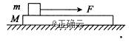
A．地面对长木板的摩擦力的大小一定为μ₁mg
B．地面对长木板的摩擦力的大小一定为μ₂Mg
C．地面对长木板的摩擦力的大小一定为μ₂ (m+M)g
D．只要拉力F增大到足够大，长木板一定会与地面发生相对滑动
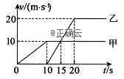
3．甲、乙两车在一平直公路上从同一地点沿同一方向做直线运动，它们的v-t图象如图所示，在甲车启动20s内，下列说法正确的是
A．甲车启动10s时，乙车落后甲车的距离最大
B．甲车启动15s时，乙车落后甲车的距离最大
C．甲车启动15s时，乙车正好追上甲车
D．甲车启动20s时，乙车正好追上甲车
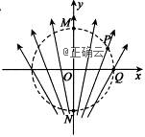
4．如图所示，电场中的一簇电场线关于y轴对称分布，O点是坐标原点，M、N、P、Q是以O为圆心的圆周上的四个点，其中M、N在y轴上，Q点在x轴上，下列说法正确的是
A．P点场强等于Q点场强
B．P点电势等于Q点电势
C．负电荷在N点的电势能大于在M点的电势能
D．正电荷从N到O过程中电场力做的功大于从O到M过程中电场力做的功
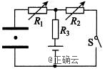
5．电源、一个水平放置的平行板电容器、两个电阻箱R₁、R₂和定值电阻R₃组成如图所示的电路。当把电阻箱R₁、R₂调到某个值时，闭合开关S，电容器中的一个带电液滴恰好处于静止状态。下列操作可以让带电液滴向下运动的是
A．增大R₁的阻值
B．增大R₂的阻值
C．断开开关S
D．把电容器的上极板向上平移

6．如图所示，三根长直导线平行固定在空间中，其截面构成等边三角形。若仅在中通入大小均为I的电流，方向如图所示，此时受到的磁场力大小为F。然后又在c中通入如图所示方向的电流，受到的磁场力大小仍为F，此时下列说法中正确的是
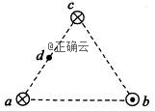
A．受到的磁场力大小为
B．受到的磁场力的方向平行于的连线
C．连线中点d的磁场方向垂直于指向
D．c中的电流强度为2I
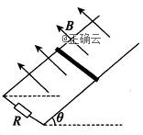
7．如图所示，倾角为的平行金属导轨宽度L，电阻不计，底端接有阻值为R的定值电阻，处在与导轨平面垂直向上的磁感应强度为B的匀强磁场中。有一质量为m，电阻为r，长度也为L的导体棒垂直放在导轨上，它与导轨之间的动摩擦因数为，现让导体棒从导轨底部以初速度冲上导轨，上滑的最大距离为s，返回到初位置的速度为v。下列说法正确的是
A．在上滑过程中，通过电阻R上的电荷量为
B．导体棒在上滑过程中所用时间为
C．导体棒从开始运动到回到底端，回路产生的焦耳热为
D．导体棒在上滑过程中，R上产生的焦耳热大于下滑过程中R上产生的焦耳热
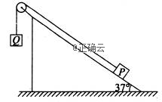
8．如图所示，一倾角为37°的斜面固定在水平地面上，不可伸长的轻绳跨过轻质定滑轮连接质量为2kg的物块Q和质量为1kg的物块P，不计滑轮和轻绳间的摩擦。物块P与斜面间的动摩擦因数为0.5，连接P的轻绳与斜面平行，初始时用手托着物块Q，Q离地面的高度为1m，然后由静止释放物块Q，在物块Q落地瞬间，物块P的速度大小为(sin37°=0.6，cos37°=0.8，g=10m／s²)
A． B．
C． D．
9．如图甲所示，闭合矩形导线框abcd固定在匀强磁场中，磁场的方向与导线框所在平面垂直，磁感应强度B随时间t变化的规律如图乙所示。规定垂直纸面向外为磁场的正方向，顺时针方向为感应电流的正方向，水平向右为安培力的正方向。关于线框中的感应电流i和ad边所受的安培力F随时间t变化的图象，下列选项正确的是
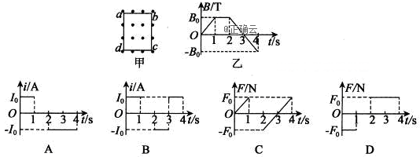
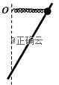
10．如图所示，质量为m的小球套在倾斜放置的光滑直杆上，一根轻质弹簧一端固定于O点，另一端与小球相连，弹簧与杆在同一竖直平面内，将小球沿杆拉到弹簧水平位置由静止释放，当小球沿杆下滑到O点正下方时，小球速度恰好为零，此时小球下降的竖直高度为h，若初始时刻弹簧处于原长且全过程均处于弹性限度内，在此过程中，下列说法正确的是
A．小球的机械能守恒
B．弹簧对小球先做正功后做负功
C．弹簧对小球做功的功率为零的位置有4处
D．弹簧的弹性势能增加了mgh
11．我国在2018年12月8日发射的“嫦娥四号”，可以更深层次、更加全面的探测月球地貌、资源等方面的信息。已知月球的半径为R，月球表面的重力加速度为g，引力常量为G，“嫦娥四号”绕月球做圆周运动时，离月球中心的距离为r，绕月周期为T。根据以上信息可求出
A．“嫦娥四号”绕月球运行的速度大小为
B．“嫦娥四号”绕月球运行的速度大小为
C．月球的平均密度为
D．月球的平均密度为
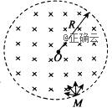
12．如图所示，半径为R的圆形区域内有垂直于纸面向里的匀强磁场，磁感应强度为B，M为磁场边界上一点，在纸面内有大量带电量为q、质量为m的带正电的相同粒子以相同的速率从M点沿各个方向射入磁场，这些粒子在磁场边界的出射点分布在的圆周上。不计粒子的重力和粒子间的相互作用，下列说法正确的是
A．粒子从M点进入磁场时的速率为
B．粒子从M点进入磁场时的速率为
C．若将磁感应强度的大小变为，则粒子射出边界的圆弧长度变为原来的倍
D．若将磁感应强度的大小变为，则粒子射出边界的圆弧长度变为原来的2倍
笫II卷(非选择题 共52分)
二、实验题(本题共2小题，共15分。根据题目的要求在答题纸上相应的位置填写各题的答案。)
13．(6分)某小组设计了“用一把尺子测定动摩擦因数”的实验方案。如图所示，A是可固定于水平桌面上任意位置的高度为h的滑槽(滑槽末端与桌面相切)，B是质量为m的滑块(可视为质点)，不计空气阻力。
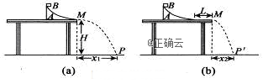
第一次实验，如图(a)所示，将滑槽末端与桌面右端M对齐并固定，让滑块从滑槽最高点由静止滑下，最终落在水平地面上的P点，测出M点距离地面的高度H、M点与P点间的水平距离x₁；
第二次实验，如图(b)所示，将滑槽沿桌面向左移动一段距离并固定，让滑块B再次从滑槽最高点由静止滑下，最终落在水平地面上的P’点，测出滑槽末端与桌面右端M点的距离L、M点与P’点间的水平距离x₂。
(1)在第一次实验中，滑块到达M点的速度大小为_______。(已知重力加速度为g)
(2)通过上述测量和进一步的计算，可求出滑块与桌面间的动摩擦因数μ，μ的表达式为___________。(结果用H、L、x₁、x₂表示)
14．(9分)一兴趣小组测算一卷表面有很薄绝缘层的镍铬合金丝的长度。已知该镍铬合金丝的电阻率为，他们选用的器材有多用电表、电流表、电压表、开关、滑动变阻器、螺旋测微器、导线和学生电源等。
(1)为了估测镍铬合金丝的阻值，该组同学通过合理操作多用电表，选择欧姆档“×100”倍率进行测量，多用电表的示数如图甲所示。
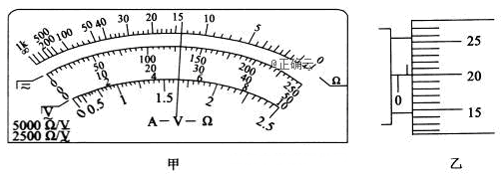
(2)为了更准确地测量镍铬合金丝电阻，已知所选用的电压表内阻为几千欧，电流表内阻为几欧，要求电流表示数从零开始变化，以下四个电路中最合理的是_________。
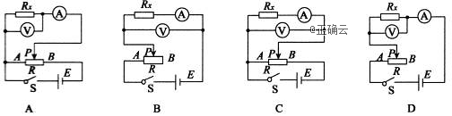
(3)使用螺旋测微器测量镍铬合金丝的直径，示数如图乙所示，则镍铬合金丝的直径D为__________mm。
(4)根据实验测得的镍铬合金丝的电阻值为R，可根据以上实验数据估算这卷镍铬合金丝的长度为L=_____________。(用D，R，来表示)
三、计算题(本题共3小题，共37分。解答应写出必要的文字说明、方程式和重要的演算步骤。只写出最后答案的不得分，有数值计算的题，答案中必须明确写出数值和单位。)
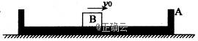
15．(8分)如图所示，一质量M=2kg的上表面光滑的U形物块A静止在光滑水平面上，另有一质量m=1kg的小物块B在其上表面v₀=3m／s的速度向右运动，A和B第一次碰撞为弹性碰撞，第二次碰撞后两者粘在一起形成一个整体。求：
(1)A和B第一次碰撞后两者各自速度的大小和方向；
(2)A和B第二次碰撞过程中，A、B组成的系统损失的机械能。

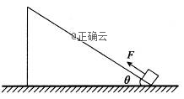
16．(12分)如图所示，一个质量为m=2kg的小物块静置于足够长的斜面底端，斜面固定在水平地面上，其倾角。现对小物块施加一个沿斜面向上、大小为F=30N的恒力，4s后将F撤去，此时小物块速度达到v₁=20m／s(sin37°=0.6，cos37°=0.8，g=10m／s²)。求：
(1)小物块与斜面间的动摩擦因数；
(2)小物块在斜面上运动的总时间。(可用根式表示)

17．(17分)如图所示，真空中半径为R的圆形区域内存在匀强磁场，磁场方向垂直纸面向里。在磁场左侧有一对平行金属板M、N，两板间距离为2R，板长为L，两板的中心线与圆心O在同一水平线上。置于Q处的粒子源可以连续以速度v₀沿两板的中心线发射电荷量为q、质量为m的带正电的粒子(不计粒子重力)，MN两板不加电压时，粒子经磁场偏转后恰好从圆形磁场圆心正上方的P点离开，若在MN两板间加如图所示的交变电压，交变电压的周期为，t=0时刻射入的粒子恰好紧贴着N板右侧水平射出。求：
(1)匀强磁场的磁感强度B的大小；
(2)交变电压U₀的值；
(3)在第一周期内，何时进入电场的粒子恰好经过磁场的圆心。
